2017年嘉定区实验小学心理健康月工作总结
5月，嘉定区实验小学心理健康月活动全面启动，在常规的心理社团活动和红领巾广播心理栏目的基础上，还进行了心理月的特色活动。本次心理月以“健康校园 美丽心灵”为主题，同学们都积极参与到活动中，共同陶冶心灵，促进身心健康。本次系列活动普及、宣传了心理健康知识，达到了让全校师生重视心理健康的目的，创造了良好的校园氛围。
一、活动筹备阶段
4月底~5月初，我校成立校“健康校园 美丽心灵”心理健康教育活动月领导小组，制定活动方案，向师生进行前期宣传，为心理健康月活动的全面铺开做好准备。
二、活动开展情况
（一）升旗仪式
5月8日，周一的升旗仪式上，我校举办了心理健康活动月的启动仪式，正式拉开了心理活动月的序幕。两位小主持人号召同学们关注心理健康，张老师则为同学们带来了“健康校园 美丽心灵”为主题的国旗下讲话，让师生共同了解心理健康的重要性及心理健康的知识，倡导师生积极参与学校组织的一系列主题活动。
（二）少先队活动课
5月8日，少先队活动课上，各班开展了一次主题班队活动，同学们在班级中举办了朗诵比赛，朗读积极向上、充满正能量的美文，在美文中感受向上向善的能量。各班还评选出两名优秀朗读者参加校级评比，优秀作品在家长的帮助下录音。
（三）联合广播
5月10日中午，学校心理咨询室的小播音员们以联合广播的形式对全体学生进行了一次心理健康知识的普及与宣传。同学们再一次认真聆听了心理知识，意识到心理健康的重要性，消除了对心理咨询的偏见，愿意在心情不畅的时候找校心理咨询老师倾诉。
（四）微视频制作
在心理月活动中，认真学习心理知识、勇于创新的同学们尝试拍摄了心理健康教育的微视频。同学们用自己的视角，将他们对心理健康教育的理解用摄像机记录下来，在爸爸妈妈和老师的帮助下剪辑成片。所拍视频让更多同学能够观看，共同陶冶心灵。
（五）优秀朗读者校级评比
5月24日~26日，各中队评选出的优秀朗读者们参加了校级评比活动。低年级和高年级的同学都展现了他们充满正能量的激情澎湃的一面。在学校礼堂中，同学们精心挑选了参赛朗诵的文章，声情并茂地展现了他们不凡的朗诵能力。
低年级的同学们有备而来，他们穿上与朗诵内容相配的服饰，用深情的朗诵演绎出文章的精妙来。高年级的同学自信满满，侃侃而谈，亲切自然的朗诵风格获得了在场听众们的一致好评。赛后，同学们更是有说不完的感受要分享，高举起的双手表现出小听众们在本次活动中收获满满。
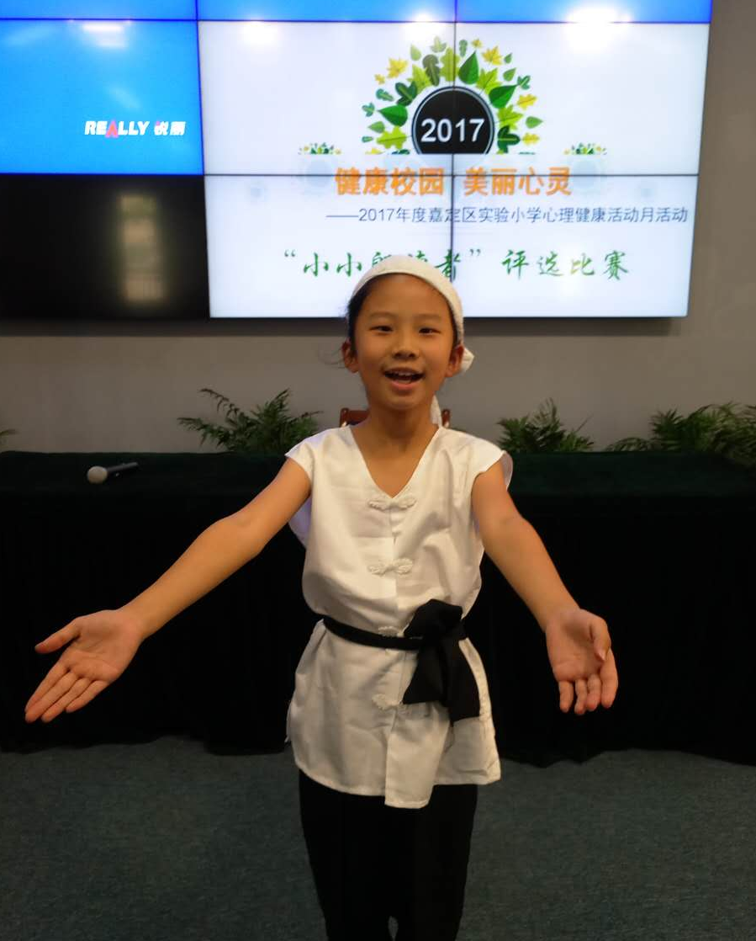
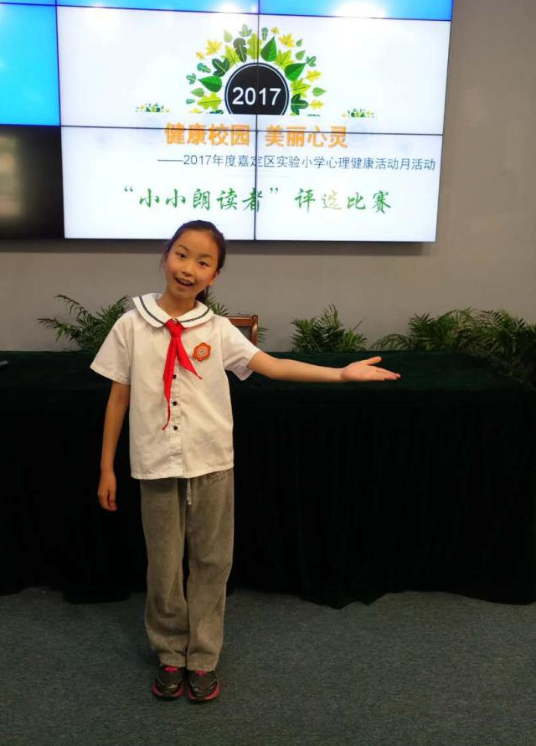

三、活动成效
本次心理健康活动月以学生活动为载体，以学生参与为主体，将“健康校园 美丽心灵”的理念以系列活动的形式潜移默化地融入学生生活，使学生在活动中体验到了人生的快乐与健康向上的力量。在各部门的积极支持下，心理月的活动顺利开展，达到了预期效果。本次活动收到各班心理健康主题朗诵80余段，后续优秀作品将在红领巾广播中播放，并刻录光盘。活动期间形式多样的活动使广大师生了解了心理健康的有关知识，形成了人人重视心理健康、关注心理健康的良好氛围，为我校心理健康教育工作的进一步深入开展创造了有利条件。同时，丰富多彩的活动使更多学生认识到关注心理健康的必要性，消除了对心理咨询的误解和偏见，从而更愿意主动寻求老师的帮助。学生的热情参与见证了活动的开展，活动过程中也见证了同学们的成长。校心理咨询师将继续重视小学生自我心理健康教育，利用一切资源开展小学生心理健教育，把心理健康工作越做越好。

